www.ks5u.com

**西南大学附属中学校高2021级第六次月考**

**政治试题**

一、选择题：本大题共15小题，在每小题给出的四个选项中，只有一项是符合题目要求的。

1．2021年3月27日中国和伊朗签署《中伊25年全面合作协议》，协议规定中伊两国石油和贸易用人民币或数字人民币结算。截止目前为止，中国已和多个国家达成石油贸易用人民币结算的协议。这表明

①中国的经济地位进一步上升 ②人民币国际化取得新的进展

③中国的外汇储备安全性提高 ④人民币汇率稳定性不断提高

A．①② B．①③ C．②④ D．③④

2．2021年受国家储备猪肉的持续投放，冻品流通的恢复，猪肉的市场供应量不断增加；同时，每年的3‒4月为猪肉的消费淡季。若用S、D分别表示供给和需求曲线，不考虑其他因素，能正确反映2021年3‒4月猪肉价格变动的图示是：

A．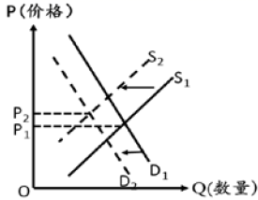

B．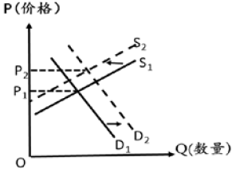

C．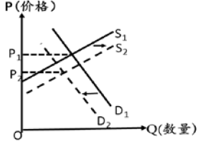

D．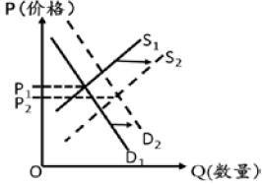

3．某民营钢铁集团于2019年1月参与国企混改，出资200亿，重组面临破产的天津国企“渤钢系”（渤海钢铁）的17家生产实体，控股59.45%，成立了新天钢。新天钢2020年利润总额为40.3亿元，缴纳税金15亿元。由此可见，混合所有制改革能

①激发国有资产活力和竞争力 ②实现多种所有制经济优势互补

③促进我国收入分配制度的完善 ④完善我国多层次的资本市场体系

A．①② B．①③ C．②④ D．③④

4．为进一步促进小微企业的发展，财政部、国家税务总局发布通知，自2021年4月1日至2022年12月31日，对月销售额15万元以下（含本数）的增值税小规模纳税人，免征增值税。此举旨在

①降低小微企业税收负担，激发市场活力

②增加财政收入，提高政府宏观调控能力

③缓解就业压力，推动灵活就业、大众创业

④降低企业融资成本，增强企业市场适应力

A．①② B．①③ C．②④ D．③④

5．这里养鱼不用换水，种菜不用土和肥等有害物质，秘诀就在于“鱼菜共生”（如图）：鱼池里的水经水循环系统流进火山石种植槽，鱼的排泄物和饵料残渣经微生物分解，转化为蔬菜生长所需的营养物质；蔬菜将养分吸收完毕，净化后的水再次回到鱼池中，形成：“鱼肥水—菜净水—水养鱼”的生态循环系统。这种生态农业对增加农民收入的传导路径是

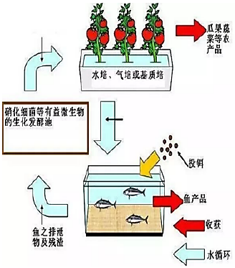

①推进三产融合，促进农业现代化

②化肥有害物质零使用，提高农产品质量

③保护耕地和环境，提高资源利用率

④依靠技术进步，采用先进农业种养模式

⑤提升农业综合竞争力，增加农民收入

A．①→④→②→⑤ B．④→③→②→⑤

C．④→③→②→① D．④→③→②→⑤

6．“平时不打扰，需要在身边”，某地在该地各社区人员必经位置，张贴有可供群众反映诉求的服务二维码，辖区群众可随时扫码在线反映诉求、报告情况，全面激活了社会治理的“神经末梢”。该地的做法

A．激发了社区活力，便于居民决策权的有效行使

B．拓宽了居民表达诉求的渠道，有利于科学决策

C．扩大公民政治权利，利于意见表达和民智集中

D．运行数字化手段，保障居民能有效行使质询权

7．最近15年全国法院受理的民事诉讼案件以年均10%的速度持续增长，2021年首次下降，这一变化的背后是全国法院推进一站式多元解纷机制建设。该机制的核心就是让大量矛盾纠纷预防在源头，审理在前端，解决在诉前，避免案件全部“对簿公堂”，能够在不伤和气的情况下，及时定分止争。一站式多元解纷机制

①运用了法律的预防功能维护社会正义

②有利于化解矛盾纠纷，推进社会和谐

③发挥了行政机关调节社会矛盾的职能

④反映了我国涉及民商法的纠纷在减少

A．①② B．①③ C．②④ D．③④

8．2020年11月15日，东盟十国、中国、日本、韩国、澳大利亚及新西兰正式签署《区域全面经济伙伴关系协定》（RCEP），意味着约占全球经济总量三分之一的经济体有望形成一体化大市场，货物贸易零关税产品最终将超过90%由此，专家预计到2030年，RCEP每年将带动成员国国民收入净增加约1860亿美元。该协定的签署

①是区域内国家实现全面合作的政治保障

②将构建以中国为主导的国际经济新秩序

③将开创区域内国家间合作共赢的新局面

④是中国致力于构建人类命运共同体的体现

A．①② B．①④ C．②③ D．③④

9．北京冬奥会体育图标（如图），该图标从中国汉字中获取灵感，以篆刻艺术为主要表现形式，采用霞光红为底色，寓意着日出东方，代表着热情和希望，也为2022年春节期间举行的北京冬奥会烘托出喜庆气氛。该图标的设计

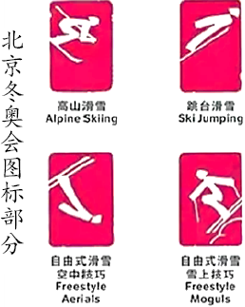

①彰显了中华文化的优越性与独特性

②展现了挑战自我，追求卓越的体育精神

③源于设计者独特的美学视角和精妙的构思

④将冬季运动元素与中国优秀传统文化巧妙结合

A．①② B．①③ C．②④ D．③④

10．中文四六级，真的来了！经国家语委语言文字规范标准审定委员会审定，《国际中文教育中文水平等级标准》于2021年7月1日起正式实施。该《标准》将更好的满足国外中文学习者的需求，成为评价其中文语言技能和水平的规范性标准。这一《标准》的颁布

①体现了博大精深的中华文化被世界各国所认同

②反映了汉语言文字已成为人类文化的基本载体

③说明了中华文化的国际影响力和吸引力日益增强

④为国际中文学习者规范使用汉语言提供权威参考

A．①② B．①③ C．②④ D．③④

11．2020年我国考古队员在清理克亚克库都克烽燧遗址时发现了目前新疆数量最大的一批唐代汉文文书资料（如图为其中之一）。文书内容丰富，涉及军事、政治、经济、文化等诸多方面，其中以军事文书最多，这些文献对于厘清唐帝国在西域军事防御体系的构建，中华民族多元一体的文化形成和演进有重要的学术价值和现实意义。这次考古发现

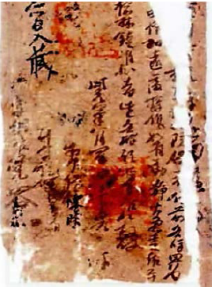

①完成了对唐中央政权与新疆地方关系的历史认知

②佐证了新疆自古以来就是中国不可分割的一部分

③全面地还原了当时唐王朝对于新疆的军事部署和管理

④深化了对中华民族多元一体文化的演进和发展的认识

A．①② B．①③ C．②④ D．③④

12．习近平在党史学习动员大会上讲，认清当代中国所处的历史方位，增强历史自觉，把苦难辉煌的过去、日新月异的现在、光明宏大的未来贯通起来，在乱云飞渡中把牢正确方向。其中所蕴含的哲学道理是

①部分的性质和功能受整体的性质和功能的制约

②整体和部分在事物存在和发展中地位同等重要

③关键部分的功能及其变化对整体起决定性作用

④整体中部分的性质和功能既相互区别又相互联系

A．①② B．①④ C．②③ D．③④

13．2021年3月26日中国科学院院士黄维教授及科研团队独创性地提出以一种多功能的离子液体作为溶剂，替代传统有毒的有机溶剂用以制备钙钛矿光伏材料，成功地解决了传统钙钛矿光伏材料制备过程中的世界性难题，开创了太阳能光伏材料的新纪元。这表明科技创新①依赖于善于发现问题的批判性思维

②需要对旧事物中消极因素彻底否定

③离不开依据事实的独立思考和团队协作

④取决于对旧事物固有联系的创新性改造

A．①② B．①④ C．②③ D．③④

14．平台经济有利于提高全社会资源配置效率，方便人民群众生活，但同时也存在一些突出问题，一些平台企业发展不规范、存在风险，平台经济发展不充分、存在短板，监管体制不适应的问题也较为突出。这表明：

①对待平台经济要坚持两点论与重点论的统一

②平台经济的优势与风险体现了共性与个性的统一

③平台经济的发展应该坚持工具理性和价值理性的统一

④平台经济的发展要坚持事物的主观性与客观性的统一

A．①③ B．①④ C．②③ D．②④

15．针对农村基层一线科技力量不足、科技服务缺位的问题，1999年，福建省南平市率先推出科技特派员制度并很快辐射推广到全国。该制度实行20年来广大科技特派员践行着“把论文写在大地上”的庄重誓言，做给农民看、带着农民干、帮着农民赚，使广大农民有了更多获得感、幸福感。实施这一制度是因为

①社会存在决定社会意识

②实践是认识的根本目的和归宿

③上层建筑对经济基础具有反作用

④实践基础上的理论创新是社会变革的先导

A．①② B．①③ C．②④ D．③④

二、非选择题：

16．阅读材料，完成下列要求。

2021年3月，习近平总书记在主持召开中央财经委员会第九次会议时强调要把碳达峰、碳中和纳入生态文明建设整体布局，如期实现2030年前碳达峰、2060年前碳中和的目标。（碳达峰是在某一时刻一国的二氧化碳排放量达到历史最高值，之后逐步回落；碳中和是指通过植树造林，节能减排等形式抵消自身产生的二氧化碳及温室气体的排放，实现正负抵消，达到零排放。）

材料一 发展新能源产业，降低碳排放是如期实现碳达峰和碳中和目标的重要举措。如图是我国光伏产业链各环节在2020年全球产能中的占比及2020年产业链各环节的毛利率。

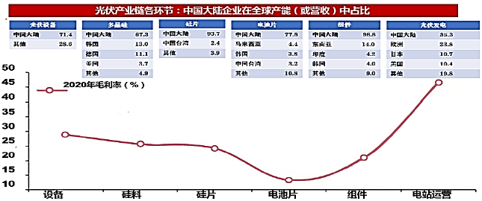

材料二 实现碳达峰、碳中和是一场广泛而深刻的经济社会系统性变革。某班政治学习兴趣小组在“畅想碳达峰、碳中和”主题征文中有同学在查阅相关资料后这样写道：

|  |
| --- |
| 穿越2060  我穿越到2060年，坐着无人驾驶的氢能汽车去工厂上班，马路上看不到一辆燃油车，全是氢能车和电动车，到工厂后所有的生产环节都执行碳中和标准，没有一丝排放。中午工作累了，拿着可降解的吸管喝一杯饮料醒神，畅想着去祖国中西部的光伏和风电景区去旅游。绿色成为了我视野中主色调，空气里都是清新的树木味道…… |

材料三 尽管在实现碳达峰、碳中和的道路上前景光明，但我国依然面临着诸多挑战；单位GDP能耗高，企业绿色转型的积极性不足，乱排乱放的现象时有发生，铺张浪费、奢靡之风依然存在……

（1）概括材料一反映的经济信息。

（2）结合材料二，运用经济生活知识说明实现碳达峰、碳中和是一场广泛而深刻的经济社会系统性变革。

（3）解决实现碳达峰，碳中和道路上存在的诸多矛盾，离不开发挥创新的作用，请结合材料三运用创新是引领发展的第一动力的知识对此加以说明。

17．阅读材料，完成下列要求。

完善社会治理体系是《中共中央关于制定国民经济和社会发展第十四个五年规划和二〇三五年远景目标的建议》提出的一项重要任务。深圳市光明新区通过机制创新、制度完善，探索出了基层治理的光明模式。

“光明模式”是在社区党委统筹的大前提下，突出法律、心理和智慧服务，把更多资源、服务、管理投放到社区。这一模式以群众“家门口”为“主战场”，以社区为“主阵地”，以平安建设志愿者为“主力军”，就地、依法、多元化解群众矛盾。全流程网上办理，做到第一时间发现、受理、化解、处置、反馈，全过程公开透明，形成了诉求疏导更顺畅、便民服务更高效、平安幸福更凸显的基层社会治理新格局。

在2020年12月31日，浙江大学社会治理研究院“2020中国社会治理百强县（市）区”榜单发布，深圳市光明区位居第一，成为国内县域治理的典范。

结合材料，运用政治生活知识就“光明模式”的成功经验撰写一个总结提纲。

18．阅读材料，完成下列要求。

学史明理、学史增信、学史崇德、学史力行。为了激励全党全国各族人民满怀信心迈入全面建设社会主义现代化国家的新征程，中共中央决定在全党开展党史学习教育活动。

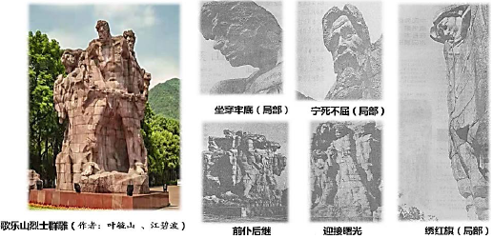

材料一 歌乐山烈士群雕（如图）是重庆市唯一获取“新中国城市雕塑建设成就奖”的城市雕塑作品。在1980年，由重庆市少年儿童捐献零花钱，在市政府支持和全社会的期待下，由我国著名雕塑家叶毓山先生及其团队分工协作历时5年完成，创作期间叶先生不辞辛苦，夜以继日查阅了大量的历史资料，访问过革命烈士的家属、虎口逃生的革命志士，终于找到了自己独特的构思和新奇的艺术语言。

作品采用中国传统石窟艺术“中心塔柱式”的结构，打破了西方雕塑单向度的视角，又借鉴西方圆雕、浮雕技艺之所长，以连环组合的形式，把主题思想通过9个人物向四周展开，依次表现为“宁死不屈”、“前仆后继”、“坐穿牢底”、“迎接曙光”几个典型事迹，呈现出立体多维的艺术表现力。近观，有引人入胜的革命故事情节以及人物个性特征，映衬着革命烈士的精神境界；远观，则气势磅礴，威撼天地。置入其中，让观者思绪万千，向史而新……

材料二 歌乐山烈士群雕中有男有女，有老有少；有逝者的康概，生者的凛然；有摧残的躯体，升华的灵魂……他们的性格也绝非一致，像一部交响乐，有高昂、有平缓、有轻快、有低沉，当整体构成这一乐章时，似乎才能较为深刻地体现出烈土们的精神面貌和那丰富而深沉的情感之声。透过群雕有人看到了成功济苍生，失败膏黄土的浩然正气；有人看到了爱国、奋斗、团结、奉献的红岩精神；有人看到了不同的烈士肖像，共同的革命初心；有人看到了变化的悠悠岁月，不变的精神丰碑……

（1）结合材料一，运用文化生活知识说明歌乐山烈士群雕的创作之路。

（2）结合材料选用马克思主义哲学某一原理，以“无愧昨天的荣光，不负明天的梦想”为主题写一篇关于《歌乐山群雕》观后感。

要求：①选取马克思主义哲学原理一条；②原理和论述逻辑匹配；③主题鲜明；④运用学科语言；⑤字数不少于200字。

西南大学附属中学校高2021级第六次月考

政治参考答案

**一、选择题**：（**本大题共15小题，每小题3分，共45分）**

|  |  |  |  |  |  |  |  |  |  |  |  |  |  |  |
| --- | --- | --- | --- | --- | --- | --- | --- | --- | --- | --- | --- | --- | --- | --- |
| **1** | **2** | **3** | **4** | **5** | **6** | **7** | **8** | **9** | **10** | **11** | **12** | **13** | **14** | **15** |
| **A** | **C** | **A** | **B** | **D** | **B** | **A** | **D** | **C** | **D** | **C** | **B** | **C** | **A** | **B** |

**二、非选择题**（**共3小题，共55分）**

**16. （25分）**

1. 我国大陆光伏产业遍及产业链各个环节，产能（营收）优势明显（2分）；产业链各环节毛利率分布不均衡，但均处于盈利状态（2分）；产业链整体竞争力强，自主可控；具备如期实现碳达峰、碳中和目标的产业基础（2分）。（共6分）
2. 实现碳达峰、碳中和将推进能源结构、产业结构的绿色转型（2分）；生产方式和生活方式的绿色转变，促进经济的高质量发展（3分）；形成节约资源，保护环境的国土空间格局，推进生态文明建设，实现人与自然的和谐共生（4分）。（共9分）
3. 创新推动生产力的发展，通过科学技术的进步能有效提高资源利用率，形成保护环境节约资源的生产方式；（3分）创新推动生产关系的变革，通过完善体制机制，法律法规建成生态文明建设的引导机制和法律约束机制；（3分）创新推动人类思维和文化的发展，通过更新观念形成节约资源，保护环境的的社会风尚，让绿色发展理念深入人心，使其内化于心，外化于行。（4分）（共10分）

**17. （12分）**

坚持党的领导，总揽全局，协调各方（2分）；坚持以人民为中心，汇集多方力量，发挥社区居民在基层治理中的主体作用，完善公共服务，便民利民（3分）；创新体制机制，下沉资源、管理和服务，就地依法解决群众诉求（2分）；运用数字技术，推行办事公开，提升治理效能（3分）；将党的领导与人民当家作主、依法办事相结合（2分）。（共12分）

**18. （18分）**

1. 歌乐山群雕的创作立足于重庆本地实践，尊重革命史实，充分挖掘本土革命文化资源（3分）；创作团队在全社会支持下，团结协作，勇于创新（2分）；继承传统，运用传统雕塑造型结构工艺（2分）；面向世界，博采众长，借鉴西方雕塑技艺，坚持以我为主、为我所用，（2分）；作品传承了革命文化，弘扬了革命精神，满足了社会期待，奏响了时代主旋律。（3分）（共12分）
2. 略

|  |  |
| --- | --- |
| **等级水平** | **等级描述** |
| 水平4（5 ‒ 6分） | 原理表述准确；主题鲜明；理论和分析一致，论述充分；条理清晰 |
| 水平3（3 ‒ 4分） | 原理表述准确；主题较鲜明；理论和分析有关联，论述比较充分；逻辑性较强；有条理 |
| 水平2（1 ‒ 2分） | 原理使用正确；表述不完整；论述不充分；缺乏逻辑；条理性差 |
| 水平1‒0分） | 原理错误；表述与主题无关；无应答；价值观、人生观有偏差（如侮辱英雄，污蔑先烈） |